МУНИЦИПАЛЬНОЕ ДОШКОЛЬНОЕ АВТОНОМНОЕ ОБРАЗОВАТЕЛЬНОЕ УЧРЕЖДЕНИЕ «ДЕТСКИЙ САД №12 «ЖУРАВУШКА» КОМБИНИРОВАННОГО ВИДА Г.ОРСКА

Проект по «Формированию у детей основы духовности и патриотизма средствами народной культуры»

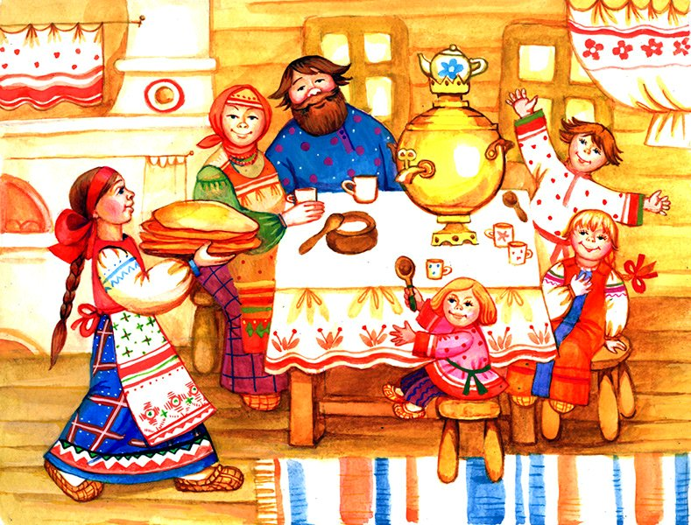

Выполнила воспитатель: Аканова А.У

Орск 2023

Проект по теме:
«Формирование у детей основы духовности и патриотизма средствами народной культуры»

«Человек не знающий своего прошлого, не знает ничего».
Тип проекта: познавательно - творческий
Вид проекта: среднесрочный
Участники проекта: дети старшей группы, воспитатели, родители.
Возраст участников: 5-6 лет.

Актуальность проекта: Россия – наша Родина. Чтобы считать себя ее дочерью или сыном, необходимо ощутить духовную жизнь своего народа, принять русский язык, историю и культуру. Существенным содержанием русской культуры являются народное творчество и быт, сложившиеся на протяжении многовековой истории. Традиционная народная культура является глубинной основой всего многообразия направлений, видов и форм культуры современного общества.
Стоит помнить, что дошкольный возраст – самая важная стадия формирования личности человека, ее фундамент. И именно с раннего возраста необходимо воспитывать уважение к трудовым традициям предков, их мудрости и культуре, обрядам и обычаям. Знакомясь с культурными ценностями и традициями своего народа с раннего детства, черпая вдохновение в близком окружении, дети впитывают эту любовь, именно на этой основе закладываются предпосылки гражданственности, патриотизма и любви к Родине!
Проблема:
Педагогическая проблема - развитие интереса к русским традициям. Но в наши дни дети мало получают информации о русской культуре, быте. Нашим детям следует хорошо знать не только историю Российского государства, но и традиции национальной культуры. Мы хотим, чтобы дети выросли любящими свою Родину, свой народ и культуру: русские народные танцы, игры, устный народный фольклор (считалки, стихи, потешки, прибаутки).

Народные игры, способствующие воспитанию дисциплины, воли, приучают быть детей честными и правдивыми. С первых лет жизни ребенка приобщение его к культуре, общечеловеческим ценностям помогают заложить в нем фундамент нравственности, патриотизма, формируют основы самосознания и индивидуальности. К. Д.Ушинский писал: «Как нет человека без самолюбия, так нет человека без любви к Отечеству, и эта любовь дает воспитанию верный ключ к сердцу человека…». Именно поэтому мы серьезно задумалась над проблемой приобщения детей к истокам русской народной культуры.
Система работы в этом направлении требует организацию особых условий, создания обстановки, которая средствами яркой образности и наглядности обеспечивала бы детям особый комплекс ощущений и эмоциональных переживаний.

Цель: Приобщение детей к культурным ценностям и традициям русского народа.
Задачи:
1. Продолжать знакомство детей с народным декоративно - прикладным искусством (с предметами быта,с народными игрушками ,постройками, интерьером, одеждой наших предков).
2. Способствовать развитию интереса к русским народным произведениям (расширить представления о народных традициях, обычаях, обрядах).
3. Создать условия для активации творческого мышления детей (для самостоятельного отражения полученных знаний, умений детьми).
4.Обогащать словарный запас названиями предметов быта: изба, печь, самовар, ухват, кочерга, коромысло, люлька, прялка.
5. Расширять представления об искусстве, традициях и обычаях народов России.
6. Закреплять знания о русском декоративно-прикладном искусстве, о русских промыслах (Гжели, Городце, Хохломе, Дымкове, русской народной игрушке).
7. Воспитывать на народных традициях уважение к труду народных мастеров, чувство гордости за Россию.
8. Развивать интерес к изучению истории России, русского народного творчества.
Предполагаемые результаты:
1. Получение знаний об истории русского жилища – избы, об ее быте.
2. Обогащение и расширение словарного запаса.
3. Умение налаживать и регулировать контакты в совместной народной русской игре: «Лиса и зайцы», «Горелки», «У медведя во бору», «Жмурки», «Зайка беленький сидит»;хороводные: «Ровным кругом», «Вставай, вставай Иванушка», «Колпачок» и др.
4. Пополнение предметно–пространственной среды по теме.
5. Организация, совместно с родителями, выставку мини-музея «Мвтрешки»
6. Формирование традиций русского народа: гостеприимства, почитание старости.
7. Знакомство с русскими народными пословицами, поговорками по теме.
8. Получение положительных эмоций и взаимоотношений в группе.
9. Получение знаний, характерных для каждого вида росписи и умение самостоятельно выбирать соответствующую цветовую гамму.
Этапы работы над проектом:
1 этап – подготовительный
- Формулирование цели и определение задач.
- Составление плана основного этапа проекта.
- Подбор и анализ литературы, презентация по теме проекта.
- Подбор материалов по теме проекта.
- Организация предметно – развивающей среды в группе, в соответствии с планом основного этапа реализации проекта.
- Взаимодействие с родителями с целью создания условий для реализации проекта, обеспечения предметами народного быта, культуры, народной игрушки «Матрешки»
2 этап – основной
Содержание проекта:

ОД Беседа с детьми: "Традиции Россиян" (русские народные праздники)
ОД по теме: "Как люди жили на Руси?"
Познавательное развитие:
ОД Беседа с детьми "Русские избы на Руси"
Рассматривание картинок по теме: "Обычаи и традиции русского народа"
Дидактическая игра – лото «Народные промыслы», «Найди лишнее», «Что изменилось», «Угадай игрушку», «Покрути, покрути и потешку расскажи», «Составь картинку», «Узнай элемент узора», «Угадай и расскажи»,
Беседа: «Русский народный костюм»,
«Какие народные праздники вы знаете».
Загадывание загадок о народных праздниках России.
Чтение и пересказ русской народной сказки «Иван царевич и Серый Волк».
Чтение русских народных сказок: «Репка», «Гуси лебеди», «Маша и медведь», «Пузырь, соломинка и лапоть», «Волк и семеро козлят».
Разучивание потешек, закличек, пословиц.
ОД на тему: «Русская изба».
Знакомить детей с традиционно – бытовой культурой русского народа.
Художественно-эстетическое развитие:
ОД Рисование на тему: «Русская матрешка».
ОД Рисование на тему: «Роспись гжельской посуды»
ОД Лепка на тему: «Золотая хохлома».
Физическое развитие:
Подвижные игры: «Салки», «Гуси, гуси», «Кошки мышки», «У медведя во бору», «Золотые ворота», «Краски». «Ваня- Ваня простота», «Гори-гори ясно»,
Хороводные игры: «Золотые ворота»,
Физминутка: «Матрёшки»
Хлопают в ладошки дружные матрешки. (Хлопают в ладоши)
На ногах сапожки, (Руки на пояс, поочередно выставляют ногу на пятку вперед)
Топают матрешки. (Топают ногами)
Влево, вправо наклонись, (Наклоны телом влево – вправо)
Всем знакомым поклонись. (Наклоны головой влево-вправо)
Девчонки озорные, матрешки расписные.
В сарафанах ваших пестрых (Руки к плечам, повороты туловища направо – налево)
Вы похожи словно сестры. Ладушки, ладушки, веселые матрешки. (Хлопают в ладоши).
Утренняя гимнастика, гимнастика пробуждения, подвижные игры и
игровые упражнения по желанию детей.
Музыкальное развитие: Прослушивание русских народных песен «Приди, весна ясная», «Прилетите, жаворонки, к нам».
Хороводная игра «На горе-то калина».
Знакомить с народными музыкальными инструментами (Балалайка, ложки, гусли).
Обучать игре на ложках.
Работа с родителями:
Консультации: «Русская народная культура, как средство
патриотического воспитания дошкольного возраста»,
«Приобщение к истории, традициям и культуре России».
Консультация для родителей по теме: «Приобщение детей к истокам русской народной культуры».
Консультация для родителей в детском саду: «Патриотическое воспитание в семье»
НРАВСТВЕННОЕ ВОСПИТАНИЕ ДЕТЕЙ В СЕМЬЕ.
ПАМЯТКА ДЛЯ РОДИТЕЛЕЙ.
3 этап – заключительный
Итоговое занятие:
ОД «В стране Матрешек»
Организация в группе выставки мини-музей «Матрешки»
Цель: приобщение детей к национальной культуре, развитие интереса к русскому народному творчеству.
Обработка и оформление материалов проекта в виде презентации.
Полученные результаты:
Дети познакомились с русской народной игрушкой Матрешкой, избой, с предметами старинного русского быта;
Познакомились с русскими народными играми, научились в них играть; народными пословицами и поговорками.
Расширили словарный запас по теме.
Расширились понятия о народном искусстве.

